Programa: Kitchendraw 4.0

Download: http://www.KITCHENDRAW.COM/ESP

Objetivo: Habilitar la “producción de imágenes fotorealistas”.

Dificultad: Si yo lo he hecho, facilísimo.

Herramientas: TRW2K (o Softice). W32Dasm 8.93. Editor Hexa (p.ej.: Ultraedit). R!SC's Process Patcher v1.5.1.

Cracker: Scrapie.

Fecha: 15/02/2002

Introducción:

Después de la Lección 61, hice el crack (gracias a mR gANDALF) para acabar con la limitación de tiempo de este programa, y como no lo uso para nada, creí que ya estaba totalmente crackeado. Pero, debido al aburrimiento, un día me puse a enredar con él y descubrí que la opción de “producción de imágenes fotorealistas” no estaba habilitada, y sirve para poder ver el diseño de la cocina en una especie de realidad virtual aunque un poco mas triste (yo con mi tarjeta de video de 8Mb casi ni lo veo).

Pero ¿Cómo pueden cobrarte 3 Euros por hora y además exigir 99 Euros más?. ¡¡Increíble!! ¡¡¡Tenemos que reventarlo totalmente, se lo merece!!! (Aunque exclusivamente con fines educativos, evidentemente)

Re-Desguace:

¡Al ataqueee! Ejecutamos el programa y abrimos el proyecto de ejemplo que adjunta. Pulsamos sobre un icono que es como una cámara fotográfica y nos aparece este mensaje:

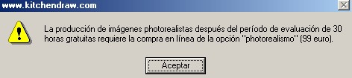

Desensamblamos con el W32Dasm, y en String Referentes no veo nada que se le parezca (aquí hablo en 1ª persona a propósito, por motivos que veremos más abajo). Es hora de recurrir al TRW2K…

Antes de darle, otra vez, a probamos con bpx messagebox y messageboxexa, pero en ninguno de los dos salta el “debugger” al aparecer la ventana, como casi nunca falla lo intentaremos esta vez con bpx hmemcpy y … nada tampoco funciona. Pensemos un poco… el programa tiene que comprobar si hemos comprado el producto o no, y o accede al registro (vimos en la gran primera parte de esta lección, que se cambian algunas “cosas”) o lo comprueba de algún archivo escondido en las entrañas de nuestro PC.
Lo intentaremos con el registro, poniendo bpx RegQueryValue (nunca lo había usado) y procedemos…

(Técnica de La Marcha Atrás)
¡Si! Esta vez ha saltado el TRW, aparece en el Kernell, quitamos el bp (bc *).Pulsamos F12 hasta que aparece el “molesto cartelito”. Aceptamos y vuelve a saltar el TRW, esta vez aparece en User, clavamos el dedo en F10 (cuidado los que usen Softice) hasta que volvamos al código del programa (KD). Miramos donde hemos ido a parar y estamos en 004397D2. Usando la técnica de mirar lo que hay encima, nos pueden parecer interesantes algunas Calls y algunos saltos cercanos, pero como la zona “conflictiva” ya la hemos localizado, para verlo todo más cómodos volvemos al W32Dasm, buscamos 004397D2:

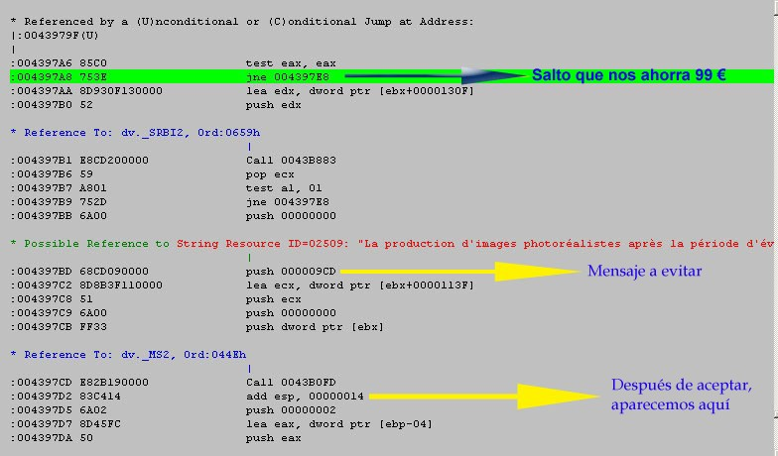

Ohh!! El mismo mensaje de “chico malo” (pero en francés) está ahí y en String Referentes antes no había visto nada, lo compruebo y está de las primeras. ¡Dolorrrrrrrr! Pero como aquí lo que intentamos es aprender no importa, porque gracias a no verlo he usado un bpx que hasta ahora no había empleado, y puede sernos útil para crackear programas donde no nos lo ponen tan fácil. Seguimos.
La imagen lo aclara todo, los saltos que evitan el mensaje señalan hacia la misma dirección o sea que parcheando cualquiera de ellos funcionará igual (esto lo sé porque lo he comprobado con el debugger, jeje).

Con un editor hexadecimal cambiamos p. ej. el primer salto por 74 o EB (para que siempre salte), y ejecutamos el programa… Oh!!! Me estoy empezando a enfadar con los programadores de este “engendro”. El programa no funciona y da error, debe tener algún tipo de protección contra modificaciones en su código, pero siendo tan fácil de crackear se molestan poniendo esto?…

Tengo que borrarlo e instalarlo otra vez porque aunque hice una copia del original, esta también ha dejado de funcionar.
La solución sería parchearlo en memoria: crearemos un loader con el R!SC's Process Patcher. Este es el script:

; KitchenDraw 4 (Produccion de imagen fotorealista)99 Euros menos ;-)
; Loader para Poder usar la Produccion de imagen fotorealista
; Esta opción sirve para poder ver el diseño en 3D con movimiento

F=kd.EXE: ; VICTIMA
O=Loader_KitchenDraw.exe: ; ASESINO
P=4397a8/75/74: ; Salta siempre, por favor
$ ;end of script ; Fin

Lo probamos y funciona. ¡Lo hemos reventado, y además se lo merece! (Doble alegría) ☺

Scrapie

Saludos a todos los miembros de la lista.

PD: Gracias a Ricardo y mR gANDALf por sus fabulosas lecciones, perdón a mR gANDALf por copiar (también) la plantilla que usa para hacer sus magníficos tutes.

PD2: Este es mi primer tute, y no hace mucho que me incorporé a la lista por lo que pido perdón si hay algún error, ya que me doy cuenta cuando leo las lecciones de Ricardo y los demás, de lo poco que sé y de lo mucho que me queda por aprender.

